Лабораторная работа «Мостовые измерения»

Измерительный мост

Измерительным мостом называется электрический прибор для измерения сопротивлений, ёмкостей, индуктивностей и других электрических величин. Мост представляет собой измерительную мостовую цепь, действие которой основано на методе сравнения измеряемой величины с образцовой мерой. Метод сравнения даёт весьма точные результаты, вследствие чего измерительные мосты получили широкое распространение как в лабораторной, так и в производственной практике.

Мосты постоянного тока

Схема простейшего моста постоянного тока для измерения активных сопротивлений (мост Уитстона) приведена на рис.1. На входы A и C (диагональ питания) подают напряжение питания, а к выходам B и D (измерительная диагональ) подключают нуль-индикатор или измерительный прибор. Меняя величину одного или нескольких сопротивлений в плечах моста, можно добиться равенства потенциалов в точках C и D. Момент установления равновесия определяется по нуль-индикатору, показывающему отсутствие тока в измерительной диагонали. Мост в состоянии равновесия называется уравновешенным мостом.
Найдем условия, при которых мост будет уравновешенным, для этого воспользуемся правилами Кирхгофа.
Согласно первому правилу, сумма токов, сходящейся в одной точки (узле) цепи будет равна нулю:

$\sum_{i=1}^{n}{I_{i}=0}$

Токи, входящие в узел будем считать положительными, а выходящие из него – отрицательными. Тогда для узлов B и D можно записать соответственно:

$I_{1}−I_{2}−I_{\text{инд}}=0$ (1)

$I_{4}−I_{3}+I_{\text{инд}}=0$ (2)

Учитывая, что для уравновешенного моста ток I_{инд} = 0, из предыдущих равенств получим:

$I_{1}=I_{2}$ (3)

$I_{3}=I_{4}$ (4)

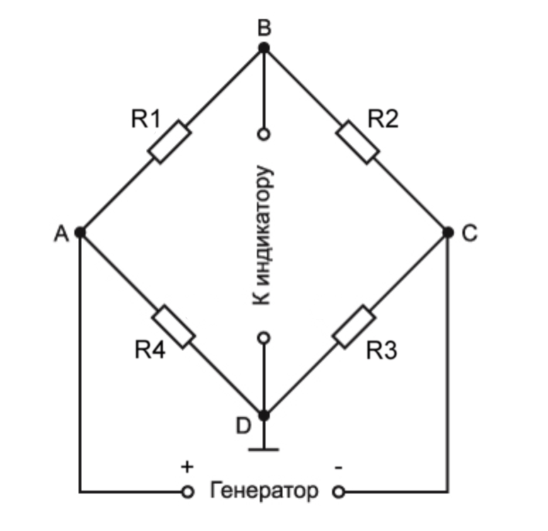

Рис.1. Мостовая схема Уитстона

Согласно второму правилу Кирхгофа алгебраическая сумма всех источников ЭДС в неразветвленной цепи или замкнутом контуре разветвленной цепи равна сумме всех падений напряжений (произведений сил токов на соответствующие сопротивления):

$$\sum_{i=1}^{n}{I_{i}R_{i}=0}$$

Применим это правило к контурам ABD и BCD. За направление обхода контура выберем направление по часовой стрелке. Токи, не совпадающие с этим направлением берутся со знаком «-». Тогда для контура ABD получим:

$I_{1}R_{1}+I_{\text{инд}}R_{\text{инд}}−I_{4}R_{4}=0$ (5)

Для контура BCD:

$I_{2}R_{2}−I_{4}R_{4}−I_{\text{инд}}R_{\text{инд}}=0$ (6)

Так как для уравновешенного моста I_{инд} = 0, уравнения (5) и (6) сведутся к следующим:
$I_{1}R_{1}=I_{4}R_{4}$ (7)

$I_{2}R_{2}=I_{4}R_{4}$ (8)

Поделив друг на друга равенства (7) и (8), и учитывая полученные нами ранее равенства (3) и (4), получим отношение:

$\frac{R_{1}}{R_{2}}=\frac{R_{4}}{R_{3}}$ (9)

Для измерения сопротивления R_{x} его включают в одно из плеч моста, например на место R₁. В этом случае величина измеряемого сопротивления будет равна:

$R_{1}=\frac{R_{2}R_{4}}{R_{3}}$ (10)

Точность измерения R₁ определяется точностью калиброванных сопротивлений R₂, R₃, R₄, а также чувствительностью нуль-индикатора. Показанный на рис.1 четырёхплечий одинарный мост применяется обычно для измерения электрических сопротивлений R > 1 Oм. На результат измерения одинарным мостом сопротивлений R < 1 Ом существенно влияют сопротивления соединительных проводов и контактов, так как они становятся соизмеримыми с измеряемой величиной.
Для измерения сопротивлений от 1 мкОм до 1 Ом применяют двойные или многоплечие мосты. Существуют комбинированные одинарно-двойные мосты, позволяющие измерять сопротивления в диапазоне от 1 мкОм до 1 МОм с погрешностью порядка 0,002%.
Схема Уитстона иногда работает в режиме несбалансированного моста. При включении в одно из плеч такого моста датчика, получим измерительную систему, основанную на принципе рассогласования. Этот метод заключается в определении напряжения в измерительной диагонали моста.
Выходное напряжение моста будет определяться следующим соотношением:

$$V_{\text{инд}}=\left(\frac{R_{1}}{R_{1}+R_{2}}−\frac{R_{4}}{R_{4}+R_{3}}\right)V_{\text{ген}}$$

Мосты переменного тока

Для измерения ёмкости, индуктивности и других величин применяют уравновешенные мосты переменного тока. Результаты измерений этих величин зависят от частоты питающего мост напряжения, поэтому измерения обычно производят на определённой заданной частоте. Принципиальная схема измерительного моста переменного тока подобна схеме, приведённой на рис.1, с той лишь разницей, что каждое плечо моста может содержать индуктивность, ёмкость и сопротивление.
Уравновешивание моста переменного тока обычно достигается регулировкой не одного, а двух элементов, так как равновесие такого моста зависит от соотношения полных сопротивлений (импедансов) его плеч, которые при наличии в них ёмкостей и индуктивностей являются комплексными величинами. Значения измеряемых величин определяют из условия равновесия моста.
Наиболее распространенные измерительные мосты переменного тока рассчитаны на измерения либо на сетевой частоте 50-60 Гц, либо на звуковых частотах (обычно вблизи 1000 Гц), специализированные же измерительные мосты работают на частотах до 100 МГц. Зачастую в измерительных мостах переменного тока вместо двух плеч, точно задающих отношение напряжений, используется трансформатор. К исключениям из этого правила относится измерительный мост Максвелла–Вина.
При использовании схемы моста, аналогичной схеме Уитстона, но на переменном токе (рис.2), условие равновесия моста (9) сохраняется – отличие лишь в том, что к активным сопротивлениям в плечах моста могут добавиться реактивные (емкость и индуктивность):

$\frac{Z_{1}}{Z_{2}}=\frac{Z_{4}}{Z_{3}}$ (11)

здесь Z – полное сопротивление:

$Z=\sqrt{X^{2}+R^{2}}$

Реактивное сопротивление X может включать в себя емкостную и индуктивную составляющие, зависящие от частоты питающего цепь переменного тока:

$X_{L}=ωL$, $X_{C}=\frac{1}{ωC}$

Сложение реактивных составляющих подчиняется сложным правилам. Для последовательного соединения L и C будет справедливо выражение:

$$X=ωL−\frac{1}{ωC}$$
Для параллельного:

$$X=\frac{ωL}{ω^{2}\text{LC}−1}$$

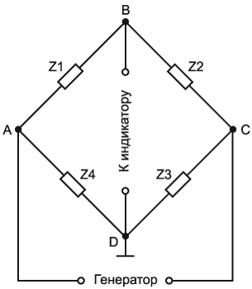

Рис.2. Схема моста на переменном токе

Схема измерительного моста Максвелла – Вина приведена на рис.3. Такой измерительный мост позволяет сравнивать эталонные катушки индуктивности с эталонными емкостями на неизвестной точно рабочей частоте. Эталонные емкости применяются в измерениях высокой точности, поскольку они конструктивно проще прецизионных катушек индуктивности, более компактны, их легче экранировать, и они практически не создают внешних электромагнитных полей. Условия равновесия этого измерительного моста:

$$L_{x}=R_{2}R_{3}C_{1}$$

$$R_{x}=\frac{R_{2}R_{3}}{R_{1}}$$

Мост уравновешивается даже в случае «нечистого» источника питания (источника сигнала, содержащего гармоники основной частоты), если величина Lx не зависит от частоты.

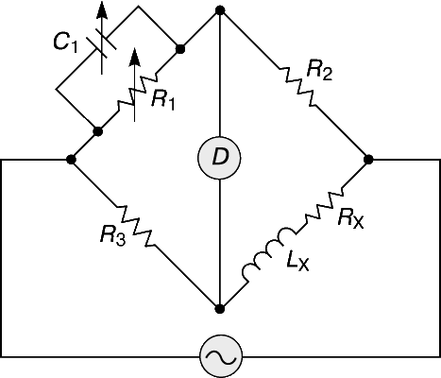

Рис.3. Мостовая схема Максвелла-Вина

Другой тип мостов переменного тока - трансформаторный измерительный мост. Одно из преимуществ измерительных мостов переменного тока - простота задания точного отношения напряжений посредством трансформатора. В отличие от делителей напряжения, построенных из резисторов, конденсаторов или катушек индуктивности, трансформаторы в течение длительного времени сохраняют постоянным установленное отношение напряжений и редко требуют повторной калибровки.
На рис.4 представлена схема трансформаторного измерительного моста для сравнения двух однотипных полных сопротивлений. К недостаткам трансформаторного измерительного моста можно отнести то, что отношение, задаваемое трансформатором, в какой-то степени зависит от частоты сигнала. Это приводит к необходимости проектировать трансформаторные измерительные мосты лишь для ограниченных частотных диапазонов, в которых гарантируется паспортная точность.

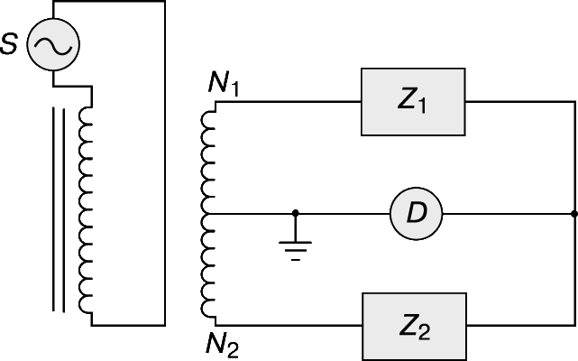

Рис.4. Трансформаторная мостовая схема

Измерительные мосты необходимо тщательно заземлять и экранировать, чтобы паразитные емкости между разными частями схемы моста не вносили ошибку уравновешивания.
В измерительных мостах переменного тока чаще всего применяются нуль-детекторы двух типов. Первый тип представляет собой резонансный усилитель с аналоговым выходным прибором, показывающим уровень сигнала. Второй тип - это фазочувствительный детектор, который разделяет сигнал разбаланса на активную и реактивную составляющие и пригоден в тех случаях, когда требуется точно уравновешивать только одну из неизвестных составляющих (скажем, индуктивность L, но не сопротивление R катушки индуктивности).
Процесс уравновешивания мостов современных моделей автоматизирован, и результат измерений представляется в виде числа на отсчётном устройстве. Такие приборы называют цифровыми мостами.

Измерительный мост Е7-4

Используемый в работе измерительный мост Е7-4 предназначен для измерения сопротивления, емкости, индуктивности, добротности и тангенса угла потерь.

Таблица 1
Диапазон измеряемых величин

Сопротивление R, Ом | Емкость C, пФ | Индуктивность L, Г | Добротность катушек индуктивности, Q | Тангенс угла потерь
 |  |  |  | конденсаторов tg_{K}δ | Катушек индуктивности tg_{И}δ
0,1–10⁷ | 10–10⁸ | 10⁻⁵–100 | 1–30 | 0,005–0,1 | 0,01–0,033

Примечания:

- Тангенс угла потерь конденсаторов измеряется с гарантируемой погрешностью для емкости не менее 100 пФ.
- По измерению тангенсов угла потерь от 0,01 до 0,033 определяются добротности катушек индуктивности от 30 до 100 по формуле:
.
где Q – добротность; tg_{И}δ – тангенс угла потерь.

Принцип действия измерительного моста Е7-4

Структурная схема прибора показана на рис.5.

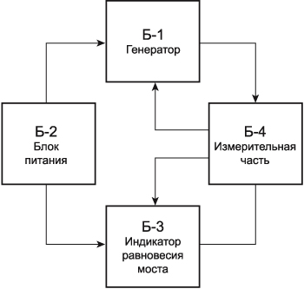

Рис. 5. Структурная схема измерительного моста Е7-4

Блок Б-1 – генератор – предназначен для питания измерительной части прибора (блок Б-4) переменным напряжением частоты 100, 1000 Гц или 100–3000 Гц при питании прибора от внешнего генератора.
Блок Б-2 – блок питания – предназначен для питания постоянным напряжением блоков Б-1, Б-3, Б-4, кроме этого вырабатывает переменное напряжение частоты 100 Гц.
Блок Б-3 – индикатор равновесия моста – предназначен для определения равновесия моста нулевым методом.
Блок Б-4 – измерительная часть – предназначен для измерения сопротивления, индуктивности, емкости и представляет собой четырехплечий мост.
Переключением плеч моста получают четыре основные измерительные схемы для измерения сопротивления, емкости и индуктивности, условно называемые мостами R, C и L.
При измерении сопротивления плечи моста представляют собой активные сопротивления.
При измерении емкости и индуктивности два из четырех плеч моста являются комплексными. Все четыре моста имеют одно и то же отсчетное плечо, что дает возможность сделать для прибора единое отсчетное устройство при измерении сопротивления, емкости и индуктивности. Плечо переключения поддиапазонов «МНОЖИТЕЛЬ» также является единым для всех мостов. Мосты индуктивности и емкости отличаются друг от друга тем, что компенсация сдвига фаз находится у них в разных плечах (изменение схемы достигается коммутацией моста) и тем, что компенсация сдвига фаз для моста емкости осуществляется плечом с последовательным соединением емкости и фазирующего сопротивления, а для моста индуктивности при измерении катушек с добротностью до 30 – плечом с параллельным соединением емкости и фазирующего сопротивления. При измерении сопротивления, емкости и индуктивности питание моста осуществляется напряжением частотой 100 или 1000 Гц.
При измерении сопротивления равновесие устанавливается регулировкой ручки «МНОЖИТЕЛЬ» и ручек «ОТСЧЕТ». При измерении емкостей и индуктивностей равновесие моста устанавливается регулировкой ручек «МНОЖИТЕЛЬ», «ОТСЧЕТ», «Q», «tg δ» и «ФАЗА».

Схемы измерения сопротивления на постоянном (рис.6) и переменном (рис.7) токе аналогичны.

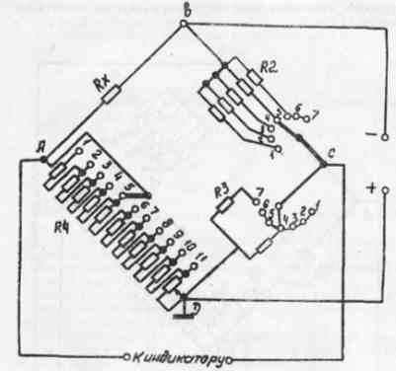

Рис. 6. Схема моста для измерения сопротивления на постоянном токе

Условие равновесия схем для измерения сопротивления на постоянном и переменном токах на рис.6 и 7:

$$R_{x}=\frac{R_{2}R_{4}}{R_{3}}$$

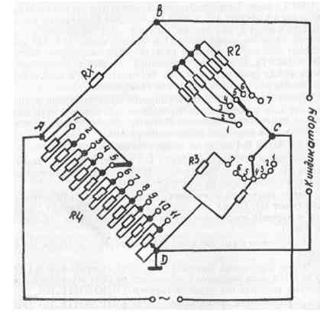

Рис. 7. Схема моста для измерения сопротивления на переменном токе

Схема моста для измерения емкости показана на рис.8. Четвертое плечо в этой схеме служит для компенсации сдвига фаз при наличии потерь а измеряемом конденсаторе. Это плечо содержит переменный резистор, градуированный в величинах тангенса угла потерь.
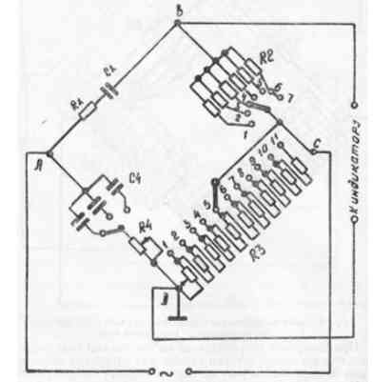

Рис. 8. Схема моста для измерения емкости

Условие равновесия мостовой схемы для измерения емкости (рис.8):

$$C_{x}=C_{4}\frac{R_{3}}{R_{3}}$$
Тангенс угла потерь:

$$\text{tg}δ={ωC}_{4}R_{4}$$

Схемы моста для измерения индуктивности показана на рис.9 и 10. Первая из них предназначена для измерения индуктивности, имеющей добротность менее 30, и отличается от второй схемы тем, что переменный резистор R₃ в ней подключается параллельно образцовой емкости.
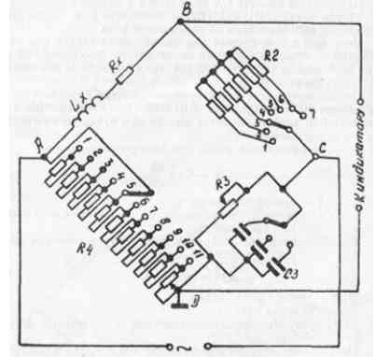

Рис. 9. Схема моста для измерения индуктивности катушек
с добротностью Q<30
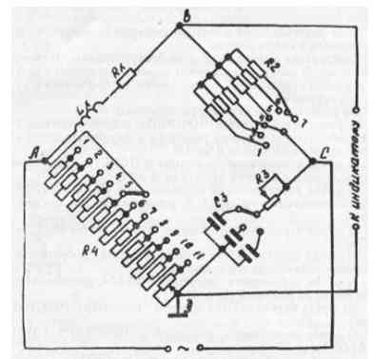

Рис. 10. Схема моста для измерения индуктивности катушек
с добротностью Q>30

Условие равновесия моста для измерения индуктивности:

$$L_{x}=R_{2}C_{3}R_{4}$$

Добротность катушки индуктивности:

$Q_{x}={ωC}_{3}R_{3}$ при Q<30

При Q>30 отсчет производится по шкале tg δ, а добротность определяется как:

$$Q=\frac{1}{\text{tg}δ}$$

Порядок работы

- Изучить схему и принцип работы измерительного моста.
- Измерить активное сопротивление на постоянном и переменном токе.
- Измерить емкость и тангенс угла диэлектрических потерь tg δ.
(0,5 мкФ и 0,1 мкФ + 1,1 кОм)
- Измерить индуктивность L.
- Привести результаты измерений

Измерение сопротивлений

Измеряемое сопротивление RX подключите к зажимам «C–L–R».
Установите переключатель «C, L, ~R, =R» в положение «=R» или «~R» (для измерений на постоянном или переменном токе соответственно).
Ручку переключателя «ЧАСТОТА Hz» поставьте в положение «100» (при измерении на переменном токе).
Ручкой «ЧУВСТВИТ. ИНДИКАТОРА» установите стрелку прибора в пределах 2/3 шкалы.
Ручкой переключателя «МНОЖИТЕЛЬ» добейтесь минимального показания прибора.
Постепенно увеличивая чувствительность до максимума, но так, чтобы стрелка прибора оставалась в пределах шкалы, ручками, объединенными надписью «ОТСЧЕТ», уравновесить мост, т.е. добиться наименьшего показания на указателе равновесия.
Измеренная величина сопротивления равна сумме отсчетов по шкалам переключателя и потенциометра «ОТСЧЕТ», умноженной на соответствующий множитель.

Измерение емкости

Измеряемую емкость CX подключите к зажимам «C–L–R».
Установите переключатель «C, L, ~R, =R» в положение «C».
Установите переключатель «Q, tg δ» в положение «tg δ».
Установите переключатель «ЧАСТОТА Hz» в положение «100» или «1000» в зависимости от значения измеряемой величины емкости согласно табл. 3.
Ручкой «ЧУВСТВИТ. ИНДИКАТОРА» установите стрелку прибора в пределах в пределах 2/3 шкалы.
Ручкой переключателя «МНОЖИТЕЛЬ» добейтесь минимального показания прибора.
Постепенно увеличивая чувствительность до максимальной, но так, чтобы стрелка прибора оставалась в пределах шкалы, ручками, объединенными надписью «ОТСЧЕТ», и ручкой «ФАЗА» добейтесь наименьшего показания на указателе равновесия.
Произведите отсчет измеряемой величины емкости и тангенса угла потерь. Измеренная величина емкости равна сумме отсчетов по шкалам переключателя и потенциометра «ОТСЧЕТ», умноженной на соответствующий множитель. Измеренная величина тангенса угла потерь отсчитывается непосредственно по шкале tg δ.
При измерениях на частоте 100 Гц отсчет емкости должен быть умножен на 10.
При измерении емкости в диапазоне 10⁻⁵–10⁻⁴ мкФ отсчет tg δ необходимо разделить на 10.

Измерение индуктивности

Измеряемую индуктивность LX подключите к зажимам «C–L–R».
Установите переключатель «C, L, ~R, =R» в положение «L».
Установите переключатель «tg δ, Q» в положение «Q» для катушек с добротностью <30 и «tg δ» для катушек с добротностью >30.
Установите переключатель «ЧАСТОТА Hz» в положение «100» или «1000» в зависимости от значения измеряемой величины индуктивности согласно табл. 3.
Ручкой «ЧУВСТВИТ. ИНДИКАТОРА» установите стрелку прибора в пределах 2/3 шкалы.
Ручкой переключателя «МНОЖИТЕЛЬ» добейтесь минимального показания прибора.
Постепенно увеличивая чувствительность до максимальной, но так, чтобы стрелка прибора оставалась в пределах шкалы, ручками, объединенными надписью «ОТСЧЕТ», и ручкой «ФАЗА» добейтесь наименьшего показания на указателе равновесия.
Произведите отсчет измеряемой величины индуктивности и добротности.
Отсчет величины индуктивности равен сумме отсчетов по шкалам переключателя и потенциометра «ОТСЧЕТ», умноженной на соответствующий множитель.
Отсчет добротности производите по шкале Q, при Q < 30, или по шкале tg δ, при Q > 30, тогда . При измерениях на частоте 100 Гц отсчет L дополнительно должен быть умножен на 10.

